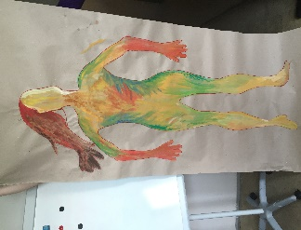
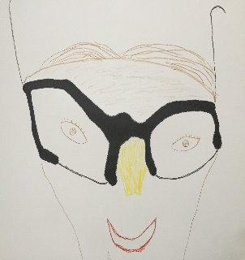
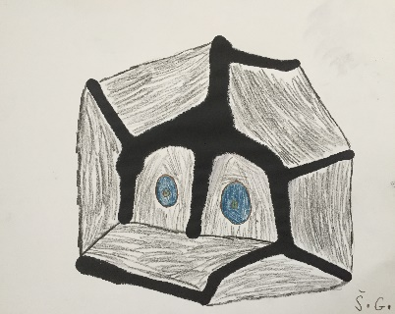
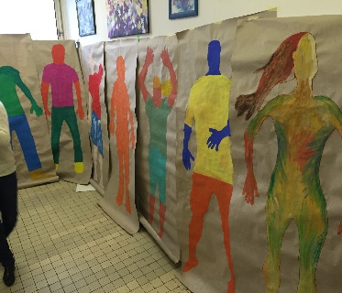

si Vás dovoľuje pozvať na workshop

Sprevádzanie klienta v sociálnych službách s využitím dynamiky arteterapie

Termín konania : 22.6.2018
Miesto konania: Facilitas n.o. Spišské námestie 4, Košice
Usporiadateľ: PRAEMIUM – PERMANSIO s.r.o. Košice, Facilitas n.o. Košice
Odborný garant: PhDr. Monika Piliarová
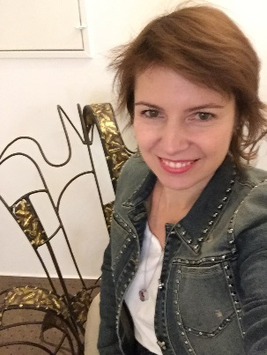
PhDr. Monika Piliarová, Košice
Klinická psychologička
Psychoterapeutka
Arteterapeutka

Ukončené vzdelanie na FF Prešovskej univerzity 1997, Postgraduálne štúdium v oblasti psychosomatickej medicíny, KU Praha 1998. Špecializačné skúšky: klinická psychológia, psychoterapia a dopravná psychológia SZU Bratislava. Vzdelanie v behaviorálnej terapii ABC inštitút, vzdelanie v fenomenologickej a dynamickej terapii skupinová forma Lege artis. Ukončený kurz sociálneho poradenstva, absolvovanie 3 ročného výcviku supervízorov ODYSEA Praha, ukončenie dvojročného akreditovaného vzdelávania v oblasti arteterapie Terra Therapeutica Bratislava, 2 ročné vzdelávanie v arteterapii s Beate Albrich 2017-2019. 3 rok štúdia v PhD. programe – UPJŠ Košice – Integtratívna sociálna práca so zameraním na expresívne terapie. Od roku 1997 prax v oblasti poskytovania komplexných psychosociálnych služieb. Od roku 2002 založila a vedie Denné centrum duševného zdravia PRAEMIUM-PERMANSIO s.r.o a Rehabilitačné stredisko Facilitas n.o.. Aktívna účasť na konferenciách v psychosociálnej oblasti, prezentácia činnosti súvislé vzdelávanie sa. Členka zdravotníckej komisie KSK os roku 2008. Vyučujúca na Katedre psychológie – CBT pre zahraničných študentov.

Workshop je vedený zážitkovou, sebaskúsenostnou formou, dopĺňaný teoretickými blokmi. Arteterapia predstavuje symbolické vyjadrenie, poznávanie a vnímanie seba a sveta prostredníctvom umeleckých zážitkov, ktoré vychádzajú z vlastného tvorivého prejavu. Obohacuje teda našu tvorivosť, utvára vzťahy a pomáha porozumieť prostrediu, v ktorom žijeme. Ak je cieľom sprevádzania klientov viesť ich k zvýšenej empatii a ohľaduplnosti voči ostatným v ich priestore, tak arteterapeutické techniky ponúkajú bezpečný priestor konfrontovať sa s vlastnou citlivosťou ako i senzitivitou každého účastníka umeleckých aktivít. Ponúkajú alternatívu k verbálnym technikám, nahliadnutie k motivačným a osobnostným zložkám. Ponúkame Vám dynamiku arteterapie v podnetnom prostredí individuálnych aj skupinových aktivít.
Zážitkový blok ponúka sebaskúsenostné arteterapeutické techniky, rôzne výtvarné médiá a ich využitie v arteterapii. Arteterapeutické aktivity skupinovou formou, zamerané na sebapoznanie, skupinovú prácu, tvorivosť. Prepojenie arteterapie, biblioterapie, pohybovej terapie a muzikoterapie.
Teoretický blok ponúka teoretický základ, možnosti využitia arteterapie, zameranie na špecifiká individuálnej a skupinovej arteterapie, prípravu a priebeh arteterapeutického stretnutia. Ako ho realizovať, na čo sa zamerať v procese tvorby, čo si všímať na výslednom diele.

Ciele osobných arteterapeutických aktivít Vám ponúkajú možnosť:
- nového pohľadu na svoj prístup k riešeniu problémov
- lepšie pochopenie spôsobov, ktoré si volíme pri riešení problematických situácií
- objavovania vlastných zdrojov, ktoré môžu napomôcť k efektívnejšiemu a prijateľnejšiemu riešeniu problémov ako doteraz
- skúsenosť s arteterapeutickými technikami a arteterapeutickým procesom v skupine, ktorú je možné využiť v osobnom živote ako aj v praxi pomáhajúcich profesií.
Tento workshop je venovaný Vám, Vaším schopnostiam a možnostiam, o ktorých neviete, alebo si ich neuvedomujete. Keď ich spoznáte, dokážete spoznať seba.

Workshop je akreditovaný Slovenskou komorou psychológov.

Cena za vzdelávaciu odbornú akciu je 49,00 €
Účastnícky poplatok je potrebné uhradiť bankovým prevodom. Až po uhradení účastníckeho poplatku sa Vaša prihláška považuje za záväznú.
• Názov účtu: PRAEMIUM-PERMANSIO s.r.o. Košice
• Číslo účtu: 2622716643/1100
• Banka: TATRA BANKA a.s.
• Variabilný symbol: 2018
• SWIFT: TATRSKBX
• Účel platby: meno, priezvisko, adresa účastníka
• IBAN: SK7711000000002622716643
• Správa pre príjemcu: 2018

Storno podmienky
Z organizačných dôvodov platí pre účastníka pri nahlásení zrušenia svojej účasti na workshope storno poplatok. Storno poplatok viac než 10 dní pred termínom konania nie je. V termíne kratšom ako 10 dní je 50%, v termíne kratšom ako 5 dní sa poplatok nevracia. Vyhradzujeme si právo na zrušenie workshopu, zmenu termínu, v prípade mimoriadnych situácií, o tejto skutočnosti však budete okamžite informovaný ak by Vám táto zmena nevyhovovala, bude Vám vrátená platba v plnej výške. V prípade, že sa z akýchkoľvek dôvodov nemôžete dostaviť na workshop osobne, máte možnosť poslať za seba náhradníka. O tejto skutočnosti prosím informujte koordinátora workshopu.

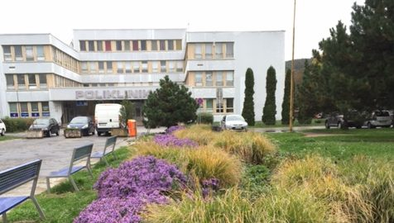
Kde nás nájdete?
Facilitas n.o., Spišské námestie 4, 040 12 Košice
V priestoroch Polikliniky nad Jazerom Košice
2. poschodie

Viac informácií : 0907033214, 0918579088, 055/6741240
facilitas@post.sk www.facilitas.sk, facilitas fb

Ako sa k nám dostanete?
Autom, bezplatné parkovanie pri zadnom vchode Polikliniky nad Jazerom.
Autobusom č. 19 zo Staničného námestia na zastávku Levočská.
Električkou č. 3 zo Staničného námestia na zastávku Levočská.
Zo zastávky Levočská smerom k Poliklinike nad Jazerom pešo 5 minút.

Stravovanie
Počas workshopu je zabezpečené káva, čaj, drobné občerstvenie. K dispozícii je varná kanvica, mikrovlnka, chladnička, poháre. Obed nie je v cene workshopu. Počas prestávky môžete využiť služby predajní potravín a reštauráciu v blízkosti Polikliniky nad Jazerom, pešo približne 3 minúty.

Pomôcky k workshopu
Materiál potrebný k workshopu budete mať plne k dispozícii, je v cene účastníckeho poplatku.

Ukončenie workshopu
Každá absolventka/absolvent workshopu dostane osvedčenie o jeho absolvovaní s uvedeným počtom hodín. V prípade členstva v SKP potvrdenie o pridelených kreditoch.

Viac informácií poskytne koordinátor workshopu : Erika Rosiarová 0918579088

Program:

Piatok 22.6.2018
08:30 – 09:00 Teoretická časť
09:00 – 10:00 1. Technika: Kontakt a dôvera
10:00 – 10:50 2. Technika: Akceptácia a bezpečie
10:50 – 11:00 Prestávka
11:00 – 12:30 3. Technika: Komunikácia a prijatie
12:30 – 13:00 Obedová prestávka
13:00 - 14:00 Teoretická časť, rekapitulácia techník 1,2,3.
14:00 – 14:50 4. Technika: Individualita a rešpekt
14:50 – 15:00 Prestávka
15:00 – 15:50 5. Technika: Priestor a motivácia
15:50 – 16:00 Prestávka
16:00 – 17:30 Teoretická časť, rekapitulácia techník 4, 5.

